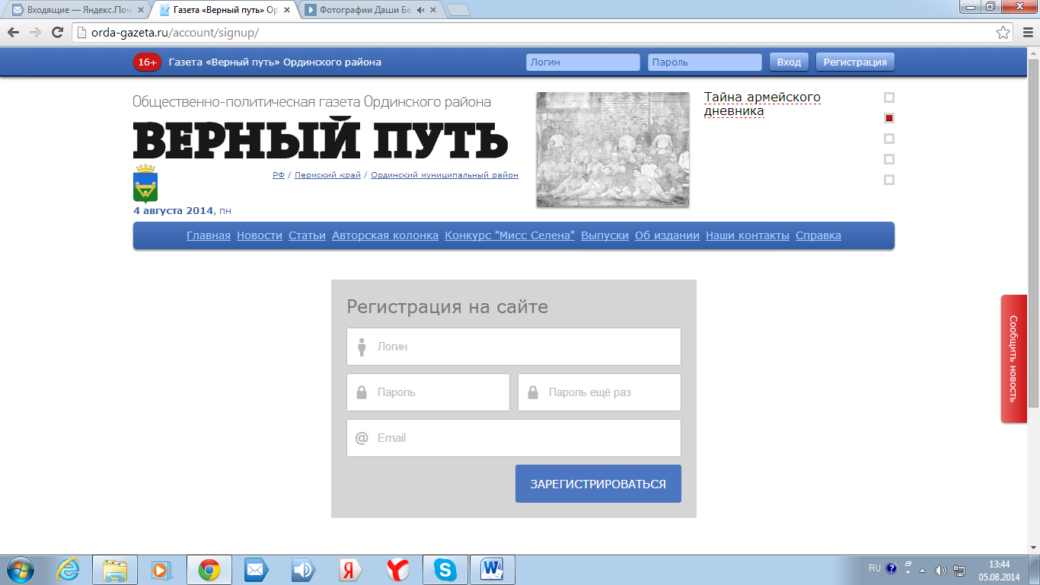
Инструкция регистрации пользователя на сайте газеты «Верный путь»
1
2
3
4
Для того что бы зарегистрироваться на нашем сайте, нужно выполнить следующее шаги:
- Логин – уникальный (это важно) набор букв и/или цифр, который необходим для доступа к сайту. Придумывается логин пользователем самостоятельно.
- Пароль – это секретный набор символов, который защищает вашу учетную запись.
- Email — это электронная почта.
- Зарегистрироваться
- После как Вы зарегистрировались на сайте, регистрацию необходимо подтвердить, для этого зайдите на свою почту (Email, который вы указали при регистрации), откройте письмо
- Подтвердить

Спасибо

Спасибо за регистрацию!!!

